|  |  |
| --- | --- |
|  | **UNIVERSIDADE DO OESTE PAULISTA**  **SISTEMAS DE INFORMAÇÃO** |

**PEDRO HENRIQUE TURBUK SOUZA**

**GUSTAVO DE OSTI GARCIA BADAN**

**RUAN COSTA CAETANO DA SILVA**

Presidente Prudente – SP

2023

Sumário

Conjunto de dados de análise e previsão de ataque cardíaco 3

Dados 3

Árvore de decisão de gerada pelo Orange. 5

Esquema feito no programa Orange para analise 5

Separação de 70/30 dos dados do dataset 6

Precisão do Teste 6

Resultado do Predictions do Orange 7

Resultado da Matriz de Confusão 7

Funcionamento da aplicação desenvolvida 8

Definição do array associativo de “perguntas” 10

Lógica da aplicação 12

Como configurar para rodar o Programa 14

Referências bibliográficas 15

# Conjunto de dados de análise e previsão de ataque cardíaco

Utilizamos a plataforma Kaggle, e decidimos fazer nosso trabalho sobre o tema ataques cardíacos, com uma análise detalhada dividida em três classificações básicas: Essas categorias importantes, definidas como base do nosso estudo, incluem idade do paciente, sexo e tipo de dor torácica (denotada como “cp”). Essas classificações foram estrategicamente escolhidas para fornecer uma visão detalhada e hierárquica e fornecer uma compreensão abrangente dos fatores e padrões de risco associados ao ataque cardíaco.

## Dados

Age: Idade do paciente

Sex: Sexo do paciente

cp: Tipo de Dor no Peito

* Valor 0: Angina típica
* Valor 1: Angina atípica
* Valor 2: Dor não anginal
* Valor 3: Assintomático

trtbps: Pressão arterial em repouso (em mm Hg)

chol: Colesterol em mg/dl obtido através do sensor de IMC

fbs: (glicose no sangue em jejum > 120 mg/dl)

* 1 = verdadeiro
* 0 = falso

rest_ecg: Resultados eletrocardiográficos em repouso

* Valor 0: Normal
* Valor 1: Apresentando anormalidade da onda ST-T (inversões da onda T e/ou elevação ou depressão do segmento ST > 0,05 mV)
* Valor 2: Mostrando hipertrofia ventricular esquerda provável ou definitiva pelos critérios de Estes

thalach: Frequência cardíaca máxima alcançada

exang: Angina induzida por exercício

* 1 = sim
* 0 = não

old peak: Depressão do segmento ST induzida pelo exercício em relação ao repouso

slp: A inclinação do segmento ST no pico do exercício

* 0 = sem inclinação
* 1 = plana
* 2 = inclinação descendente

caa: Número de vasos principais (0-3)

thall: Talassemia

* 0 = nulo
* 1 = defeito fixo
* 2 = normal
* 3 = defeito reversível

Para finalizar a análise temos o OUTPUT com o diagnóstico:

* 0: Estreitamento do diâmetro < 50%. Menor chance de doença cardíaca
* 1: Estreitamento do diâmetro > 50%. Maior chance de doença cardíaca

## Árvore de decisão de gerada pelo Orange.

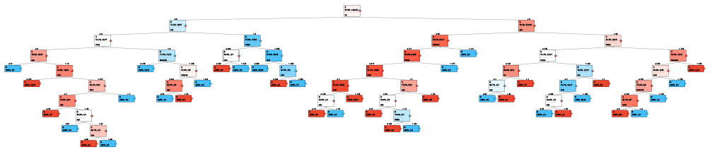

Obs* o pdf não é aceito, mas está disponível para analise, por ser uma imagem muito grande não tem uma qualidade boa.

## Esquema feito no programa Orange para analise

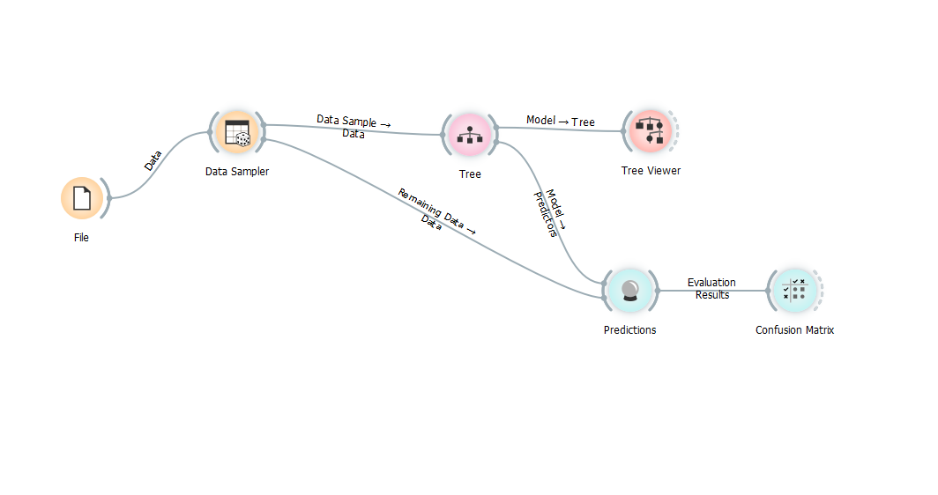

Imagem – Configuração do Orange para árvore de decisão.

## Separação de 70/30 dos dados do dataset

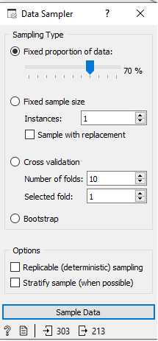

Imagem – Configuração do Data Sampler.

## Precisão do Teste

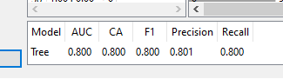

## Resultado do Predictions do Orange

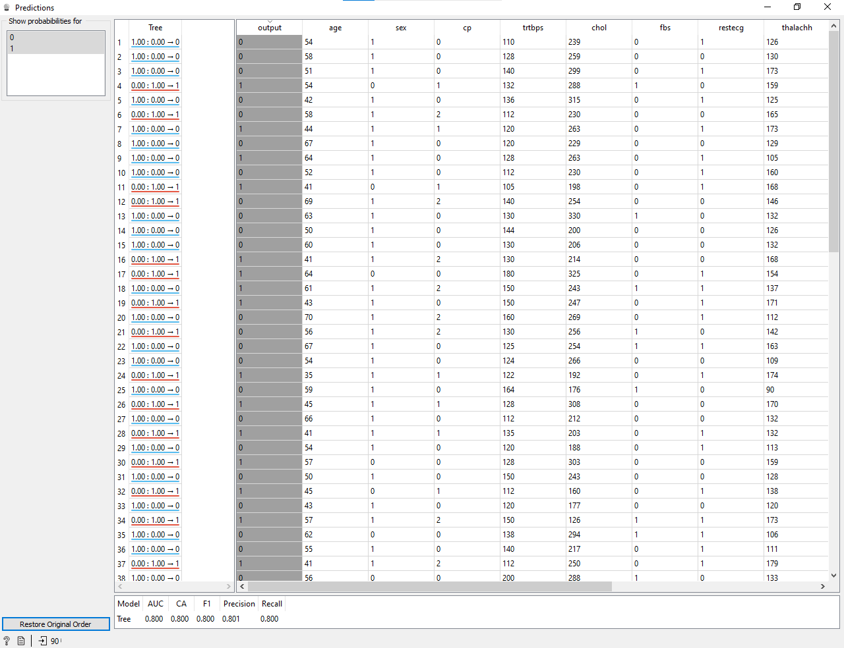

## Resultado da Matriz de Confusão

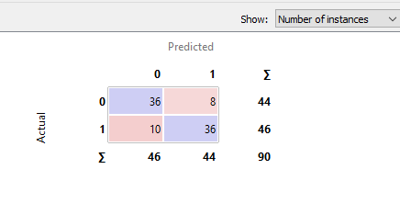

# Funcionamento da aplicação desenvolvida

O Trabalho foi feito utilizando php e html, o programa é bem simples e utiliza if e else para escolha do caminho da Árvore com base nas respostas do usuário no formulário.

* Cria um questionário dinâmico sobre dados médicos relacionados a problemas cardíacos. Usa sessões para acompanhar o progresso do questionário e armazenar as respostas dos usuários.
* O código começa iniciando ou reiniciando uma sessão e define um conjunto de perguntas em um array associativo.
* Controla a progressão das perguntas com base nas respostas do usuário, usando condicionais para determinar a próxima pergunta com base na resposta atual e na pergunta atual.
* Quando as respostas atingem determinados critérios em cada pergunta, ele redireciona para uma nova página com uma mensagem sobre a chance de ataque cardíaco com base nas respostas.

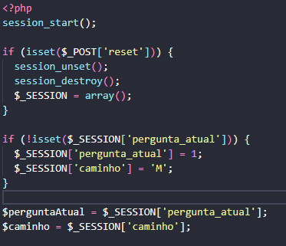

Imagem – Código início da sessão e atribuição a variável.

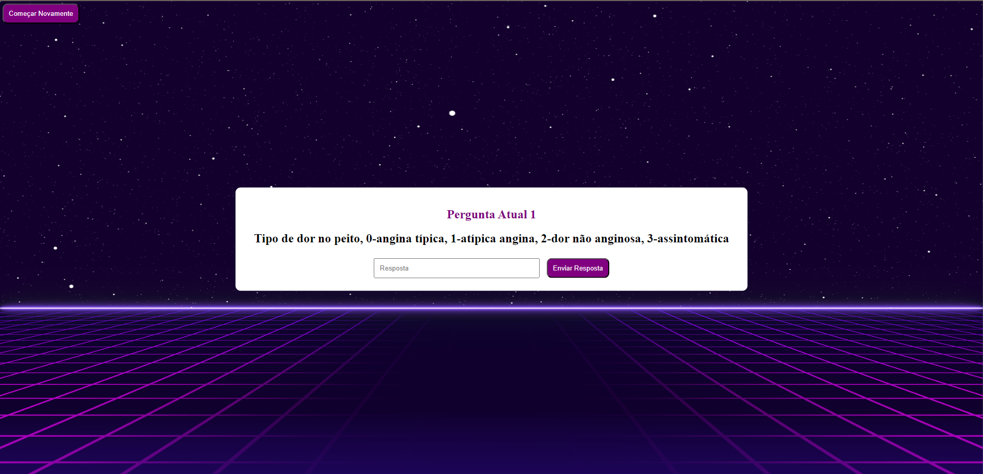

Imagem – Interface gráfica de perguntas feita com html e css.

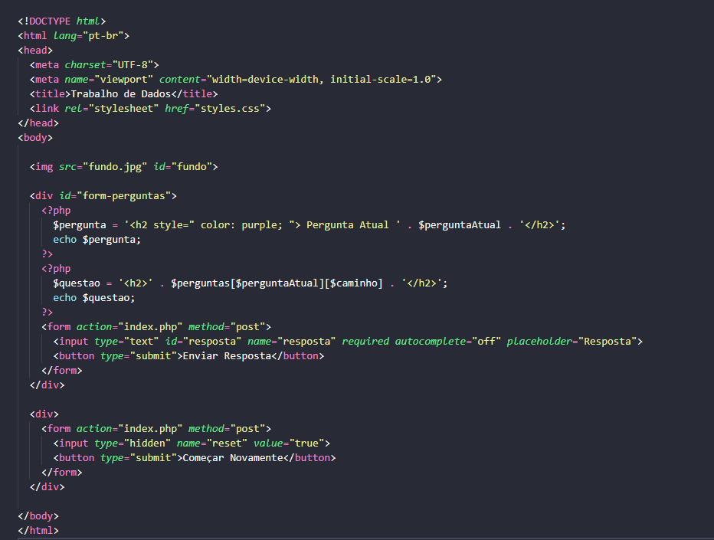

Imagem – Código da Interface gráfica de perguntas.

## Definição do array associativo de “perguntas”

$perguntas = array(

  1 => array(

    "M" => "Tipo de dor no peito, 0-angina típica, 1-atípica angina, 2-dor não anginosa, 3-assintomática",

    "proximo" => 2,

  ),

  2 => array(

    "E" => "Número de grandes vasos (0-3)",

    "D" => "Idade",

    "proximo" => 3,

  ),

  3 => array(

    "exang" => "angina induzida por exercício ? 1-SIM / 2-NÃO ",

    "trtbps1" => "pressão arterial em repouso mm/Hg ( 0 - 200 )",

    "trtbps2" => "pressão arterial em repouso mm/Hg ( 0 - 200 )",

    "oldpeak" => "Depressão do segmento ST induzida por exercício em relação ao repouso  (0-5.6)",

    "proximo" => 4,

  ),

  4 => array(

    "thalach1" => "Frequência cardíaca máxima alcançada",

    "thalach2" => "Frequência cardíaca máxima alcançada",

    "age" => "Idade",

    "trtbps1" => "pressão arterial em repouso mm/Hg ( 0 - 200 )",

    "trtbps2" => "pressão arterial em repouso mm/Hg ( 0 - 200 )",

    "cholE" => "colesterol em mg/dl obtido através do sensor   (0 - 600)",

    "cholD" => "colesterol em mg/dl obtido através do sensor   (0 - 600)",

    "proximo" => 5,

  ),

  5 => array(

    "cp" => "Tipo de dor no peito, 0-angina típica, 1-atípica angina, 2-dor não anginosa, 3-assintomática",

    "caa" => "Número de grandes vasos (0-3)",

    "thall" => "Anemia do Mediterrâneo, 0 = sem dados, 1 = defeito corrigido, 2 = Normal, 3 = defeito reversível",

    "chol1" => "colesterol em mg/dl obtido através do sensor   (0 - 600)",

    "chol2" => "colesterol em mg/dl obtido através do sensor   (0 - 600)",

    "chol3" => "colesterol em mg/dl obtido através do sensor   (0 - 600)",

    "oldpeak" => "Depressão do segmento ST induzida por exercício em relação ao repouso  (0-5.6)",

    "proximo" => 6,

  ),

  6 => array(

    "thalach" => "Frequência cardíaca máxima alcançada",

    "thall" => "Anemia do Mediterrâneo, 0 = sem dados, 1 = defeito corrigido, 2 = Normal, 3 = defeito reversível",

    "age1" => "Idade",

    "age2" => "Idade",

    "age3" => "Idade",

    "chol1" => "colesterol em mg/dl obtido através do sensor   (0 - 600)",

    "chol2" => "colesterol em mg/dl obtido através do sensor   (0 - 600)",

    "proximo" => 7,

  ),

  7 => array(

    "exang" => "angina induzida por exercício ? 1-SIM / 2-NÃO ",

    "age1" => "Idade",

    "age2" => "Idade",

    "age3" => "Idade",

    "age4" => "Idade",

    "proximo" => 8,

  ),

  8 => array(

    "age" => "Idade",

    "trtbps" => "pressão arterial em repouso mm/Hg ( 0 - 200 )",

    "proximo" => 9,

  ),

  9 => array(

    "age" => "Idade",

    "proximo" => 10,

  )

);

## Lógica da aplicação

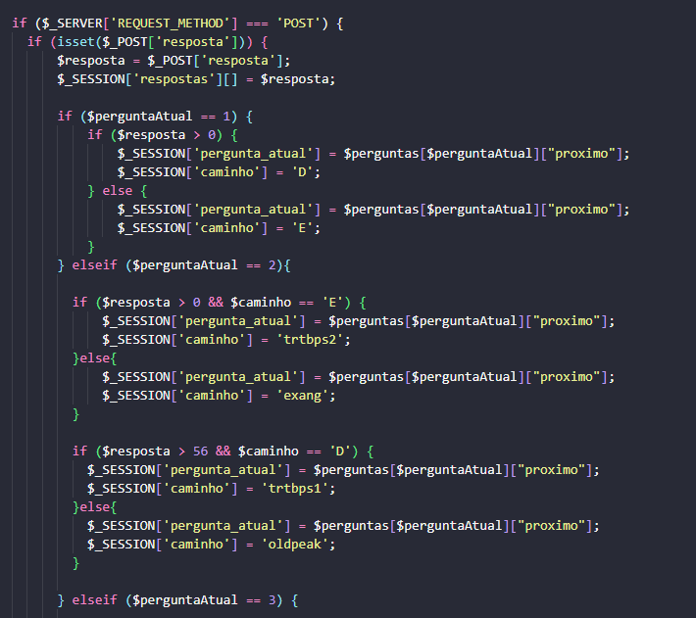

Verifica se a requisição foi feita através do método POST, se parâmetro 'resposta' estiver com dados. Se a resposta existir, ela é armazenada no array $_SESSION['respostas'][], presumivelmente para acompanhar as respostas dadas ao longo do questionário.

Lógica condicional baseada na pergunta atual:

* Há uma verificação se a variável $perguntaAtual é igual a 1. Se for, o código procede com uma lógica de ramificação para definir a próxima pergunta e o caminho a ser seguido.
* Se a resposta for maior que 0, a próxima pergunta é definida como indicada por ["proximo"] no array $perguntas para a pergunta atual, e o caminho é definido como 'D'.
* Se a resposta não for maior que 0, a próxima pergunta é definida da mesma maneira, e o caminho é definido como 'E'.

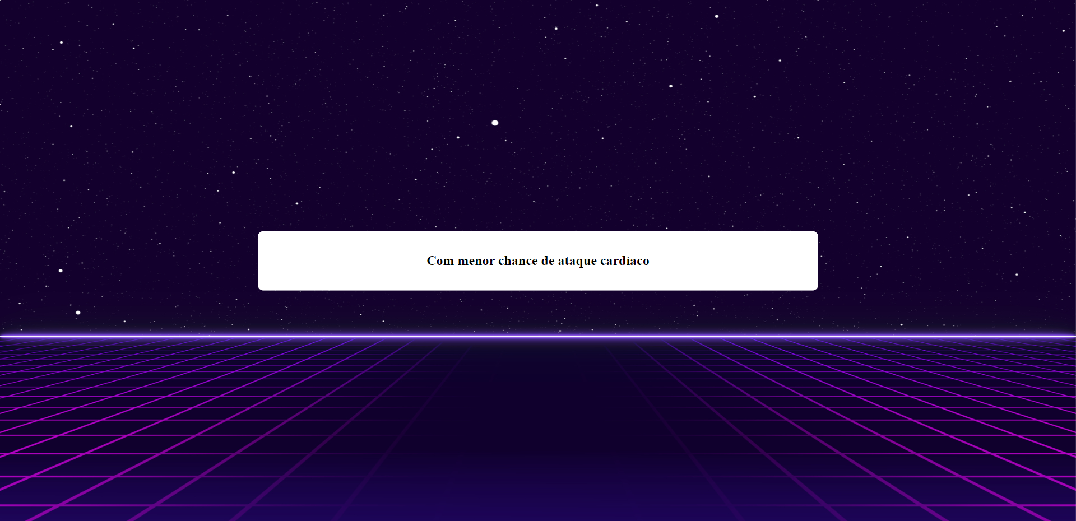

Imagem – Interface gráfica de respostas feita com html e css.

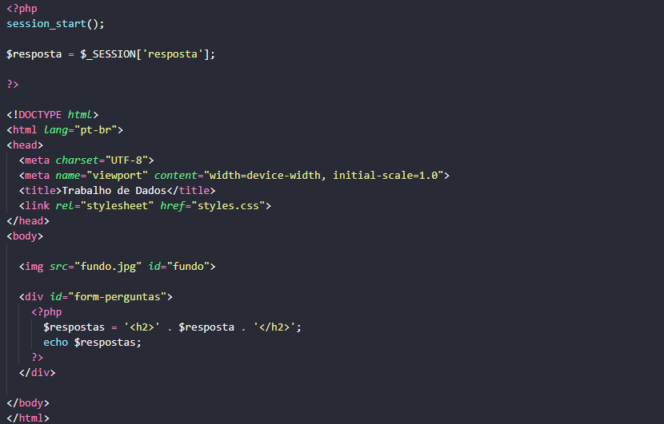

Imagem – Código da Interface gráfica de respostas.

# Como configurar para rodar o Programa

Instalação do XAMPP

* Baixe e Instale o XAMPP: (É um pacote com os principais servidores de código aberto do mercado, incluindo FTP, banco de dados MySQL e Apache com suporte às linguagens PHP e Perl.) (<https://www.apachefriends.org/index.html>)
* Após a instalação, inicie o XAMPP e certifique-se de que o Apache e o MySQL estejam em execução. Você pode fazer isso através do painel de controle do XAMPP.

Transferir os arquivos do programa PHP

* Diretório Htdocs: No computador onde o XAMPP foi instalado, vá para a pasta htdocs. Essa pasta é onde os arquivos do seu programa PHP devem ser colocados para serem executados pelo servidor local do XAMPP.
* Copiar os arquivos: Copie todos os arquivos do seu programa PHP para a pasta htdocs.

Acesso ao programa PHP

* No navegador, digite http://localhost/index.php

# Referências bibliográficas

<https://www.kaggle.com/datasets/rashikrahmanpritom/heart-attack-analysis-prediction-dataset/discussion/329925>

<https://www.kaggle.com/datasets/rashikrahmanpritom/heart-attack-analysis-prediction-dataset>